

Termo de Implementação do Projeto

E

Estrutura Analítica do Projeto

Sistema de Gerenciamento Online

Jaguariúna, 2023.

Controle de Versões

|  |  |  |  |
| --- | --- | --- | --- |
| **Versão Data** | | **Autor** | **Notas da Revisão** |
| **1.0** | 16/02/2023 | Rodrigo C. Silva | Elaboração Final |

## Sumário

1 Objetivos deste documento 4

2 Partes interessadas do projeto 5

3 Requisitos Funcionais 5

4 Diagramas de Casos de Uso 6

5 Requisitos Não Funcionais 7

6 Principais requisitos das principais entregas/produtos 7

7 Restrições 9

8 Preços 9

9 Cronograma do projeto 9

# 1 Objetivos deste documento

Autorizar o início do projeto, atribuir principais responsáveis e descrever de maneira clara requisitos iniciais, regras de negócio, requisitos funcionais e não funcionais, principais entregas, premissas e restrições do projeto.

## 2 Situação atual e justificativa do projeto

A empresa AgroTech, atuante no setor agrícola possui debilidade na gestão da frota de veículos. O objetivo do projeto é aprimorar o controle veicular, auxiliando na tomada de decisões estratégicas aumentando a competividade no mercado.

O sistema terá como recurso principal o sistema de relatórios onde será necessário obter informações como manutenções do veículo, disponibilidade para uso, alocação atual e motorista responsável.

## 3 Objetivos e critérios de sucesso do projeto

O projeto será bem-sucedido apenas se atingir os seguintes critérios:

* Entrega do software até 17 de março de 2023.
* Todos os requisitos descritos forem implementados.
* O sistema esteja em pleno funcionamento na data de apresentação às partes interessadas.

## 4 Principais requisitos das principais entregas/produtos

# 2 Partes interessadas do projeto

A tabela abaixo descreve as principais partes interessadas no projeto.

|  |  |  |  |
| --- | --- | --- | --- |
| Interesses | Interessado | Representante | Nível de  engajamento |
| Agilidade para acessar as informações. | Operacional | Alexandre Heitor (Representa os funcionários) | Neutro |
| Facilidade para gerenciar os recursos e acesso a relatórios detalhados. | Gerencial | Mário Henrique | Apoiador |
| Execução das atividades do projeto. | Equipe de projeto | Carla Isis | Apoiador |
| Alcançar os objetivos do projeto. | Gerente de projetos | Vitor Raul | Resistente |

# 3 Requisitos Funcionais

[RF001] Um sistema de login limitando as funcionalidades de acordo com seu nível de acesso

[RF002] CRUD do registro de motoristas

[RF003] CRUD do registro de frotas

[RF004] Registro de manutenção dos veículos

[RF005] Controle de saída e retorno de veículos

[RF006] Gráficos para cada registro

# 4 Diagramas de Casos de Uso

[RF001]

# 

[RF002] – [RF003]

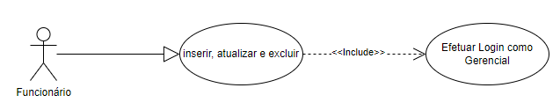

[RF004]

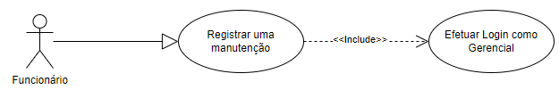

[RF005]

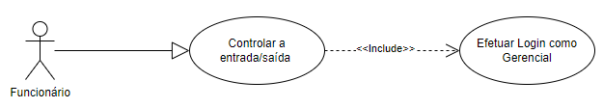

[RF006]

O cliente também requisitou gráficos dinâmicos para uma visão mais simples e detalhada dos dados. Ex. Controle de frota, quais estão disponíveis

# 5 Requisitos Não Funcionais

[NF001] Sistema Operacional: O sistema operacional utilizado será o Windows 10 para desktop e para dispositivos móveis o Android

[NF002] Linguagens de programação: As linguagens serão Javascript(Front-End e Back-End), SQL(Banco de Dados), ReactNative(Mobile)

[NF003] Server:Servidores com node.js, uma ferramenta grátis e de fácil acesso

# 6 Principais requisitos das principais entregas/produtos

• **Backend**

o Segurança

▪ Armazenar os dados de maneira segura.

▪ Garantir que usuários não acessem recursos fora do seu nível de acesso.

o Área Gerencial

▪ Modificar situação atual do veículo.

▪ Relatório de disponibilidade.

▪ Relatório de manutenção. o Design

* + **Frontend**
* Segurança

▪ Login seguro para os usuários.

▪ Diferenciação nos níveis de acesso.

* Área Gerencial

▪ Adicionar novos recursos.

▪ Modificar recursos existentes.

* Área Comum

▪ Relatório de disponibilidade.

▪ Relatório de manutenção.

▪ Relatório geral de manutenção.

▪ Relatório de alocação.

* Design

▪ Utilizar como base para construção do layout as imagens anexadas.

* **Mobile**
  + Segurança
* Login seguro para os usuários.
  + Design
* Seguir como referência o design do frontend para manter padronizado

# 7 Restrições

• Prazo de entrega não deve ultrapassar 17 de março de 2023.

# 8 Preços

* Requisitos Funcionais:

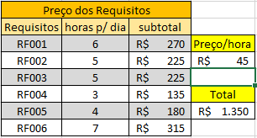

* Requisitos Não funcionais: N/A

# 9 Cronograma do projeto

